LA TEÓLOGA BRASILEÑA SOSTIENE QUE "LO QUE MOLESTA A LA IGLESIA NO ES LO FEMENINO, ES EL FEMINISMO"

Ivone Gebara: "La Iglesia va a perder a las mujeres que piensan"
"Jesús tenía que aprender, ser contestado, responder, equivocarse", asegura desde Comillas
Jesús Bastante, 01 de octubre de 2018 a las 20:24

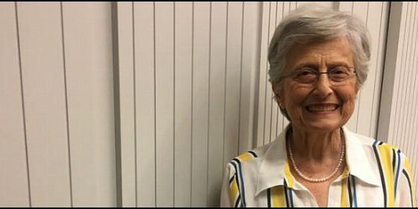
La teóloga brasileña sostiene que "lo que molesta a la Iglesia no es lo femenino, es el feminismo"RD
RELIGIÓN | MUNDO
No todos los hombres son machistas, ni todos los obispos son machistas, por eso yo prefiero hablar de un fundamento patriarcal. Aquí quien manda es el varón porque es el representante de Jesús
(Jesús Bastante).- "Decir que la Virgen María es más importante que los apóstoles, sólo sirve para que todo siga igual. Eso no viene del Evangelio". La teóloga brasileña Ivone Gebara es una de las máximas representantes de la teología feminista en el mundo.
Desde Comillas, donde esta tarde ha participado en unas conversaciones organizadas por la Asociación de Teólogas Españolas, Gebara critica a la "Iglesia patriarcal" que, asegura, corre el riesgo de "perder a las mujeres que piensan". Hablamos con ella en exclusiva.
En tu ponencia, hablas de alteridad, diferencia e igualdad. ¿Qué quieres decir con todo eso?
Son conceptos muy conectados con el feminismo, y por eso algunas filósofas feministas han trabajado, y yo también, estos conceptos, que no nacieron con el feminismo, sino de otras reflexiones filosóficas, como las del filósofo judío francés Lèvinas, que habló mucho del otro, de quién es el otro. Mi aportación es levantar una sospecha de que las reflexiones sobre la alteridad han colocado a la mujer como 'la otra'. Y cuando se habla de diferencia, se hace dentro de un contexto, donde la universalidad masculina es bastante fuerte.
¿Vivimos una ética machista?
No necesariamente machista. Quiero decir que no siempre están conectados con una ética, sino también con una manera de reducir al otro, de no tener en cuenta la diferencia. Estos conceptos pasan a ser teóricos, casi vacíos en la práctica. La igualdad, la alteridad, la diferencia... están relacionadas con algo. Igual a qué, diferente de qué. En este sentido quiero hablar de algo que está conectado con la vida de las mujeres, que es la belleza. Se fabrica una sola belleza, que en realidad son los productos que se venden. Las mismas marcas producidas para diferente marca...
Esta es una tela de araña en la que caemos todas, porque esa belleza es algo exterior, y es muy sacrificada. Tenemos que sacrificarnos mucho para tener el peso ideal, la piel sin arrugas... miles de esclavitudes. Finalmente, hablo del cuerpo femenino desde el Cristianismo. Y es interesante que el Cristianismo, y cuando hablo del Cristianismo hablo de la teología, no del tiempo de Jesús, el ideal de la belleza femenina es un ideal 'espiritual', pero es la belleza del servicio. La mujer que es buena es la que sirve, la que es una buenísima madre... Por ejemplo, todas estas mujeres que salen a la calle para hablar de los derechos de las mujeres, traicionan el ideal de la mujer como madre, cuidadora, sometida, ama de casa, limpiadora de la Iglesia, servidora de los curas. Son las mujeres que les cocinan, limpian los seminarios....
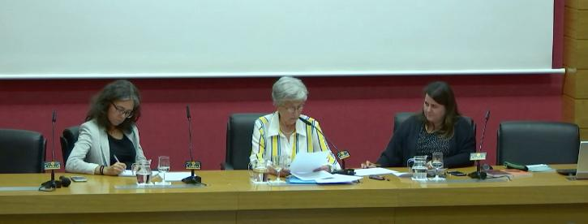
¿La Iglesia no da cuenta de que el día que las mujeres digan 'Ya basta' a ser siervas, esclavas... y no otras cosas dentro de esa Iglesia, la Iglesia puede quedarse vacía?
Es que hasta ahora ellos ven este proyecto de mujeres muy lejano, sobre todo en América Latina. Se dan cuenta, pero hacen como si el problema no existiera. Yo conozco a unos curas que pagan un sueldo mísero y, al mismo tiempo, hablan de justicia social. Estas contradicciones existen, porque existe la pobreza, que viven las mujeres. Pobreza material, en primer lugar, pero también hay una 'compensación', porque a veces el cura es buen tipo, educado, no es como el borracho del marido. Está el consuelo...
Sí, pero la mujer no cambia su rol, sigue estando sometida...
Pero el sometimiento es distinto. El cura no la pega, el cura le agradece, le dice que va a rezar por ella. Hay una idea del cura como representante de Jesús. Esta simbología, en cierta manera, atrasa el proceso.
Eso, aquí, se llama 'micromachismos', sin darte cuenta...
... estás fomentando la injusticia. Y el día en que el cura se da cuenta, las relaciones van a cambiar. Pero son más relaciones de amistad.
¿Cuándo la Iglesia reconocerá a las mujeres, también, como discípulas de Jesús?
Lo primero que hay que decir es que si decimos 'discípulas', ya establecemos una jerarquía. Yo prefiero hablar de 'Movimiento Jesús'. En este movimiento, Jesús no siempre tenía la última palabra. Las teologías masculinas han subrayado una sabiduría infusa en Jesús, como si no necesitara aprender nada de nadie, hasta el punto de decir que María fue la primera discípula de su hijo. Eso no puede sostenerse. Jesús tenía que aprender, ser contestado, responder, equivocarse. Creo que tenemos una idea muy romántica de Jesús de Nazaret, y al hablar de movimiento estamos bajando a la realidad de la vida. En el mundo judío, las mujeres tienen un rol importantísimo, como madres, educadoras, que son escuchadas. El mundo patriarcal, el Cristianismo de a partir del siglo II y III va a conectarse con la idea de poder del Imperio Romano, y allí las cosas empiezan a cambiar. La autoridad pública de la mujer se pierde totalmente.
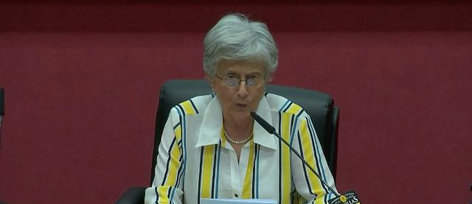
La Iglesia, ¿es machista?
Yo prefiero no usar la palabra machismo, porque esa palabra tienen una connotación de subjetividad y emocionalidad muy negativa. No todos los hombres son machistas, ni todos los obispos son machistas, por eso yo prefiero hablar de un fundamento patriarcal. Aquí quien manda es el varón porque es el representante de Jesús, y yo no lo soy. Entonces, yo podría tener más razón que tú, pero la última palabra es tuya. El mundo patriarcal no solo subsiste en la Iglesia.
¿Es evangélico que sólo los hombres puedan ser sacerdotes, que las mujeres no tengan un papel sacramental en la Iglesia?
Esto no viene del Evangelio. Los sacerdotes quieren ver a los 12 apóstoles, varones, como una elección de Jesús. Yo no veo eso. La hermenéutica bíblica feminista ve otras cosas, pero desgraciadamente no nos leen, no nos escuchan y nos echan afuera de las instituciones de formación. Las pocas teólogas que enseñan en facultades de Teología tienen que ajustarse a las normas.
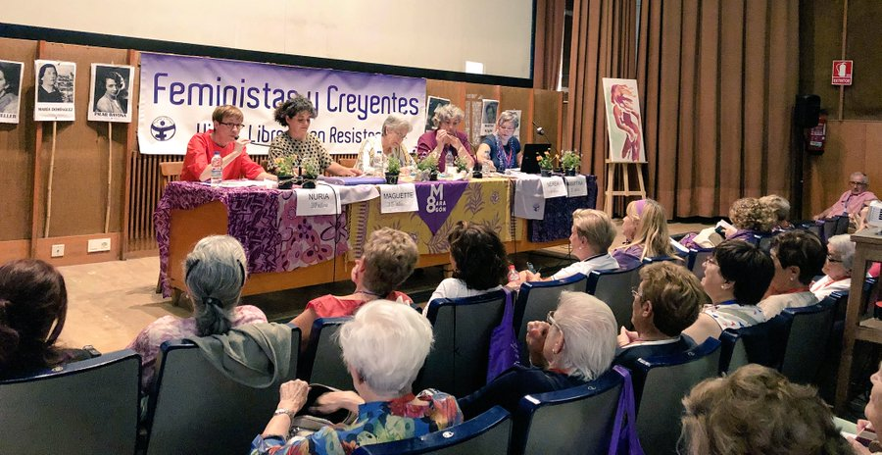

Teólogas Españolas@ate_teologas

Conversatorio con Ivone Gebara: Montse Escribano, socia de la Asiciación, Raquel Lobato @HOAC_es , Marisa Vidal de Exeria #galicia, pensar sobre lo que nos está pasando...
8:04 - 29 sept. 2018
¿Cómo interpretas que el Papa haya incluido tres mujeres en la Comision teológica internacional, o haya abierto una comisión para el diaconado femenino?
Yo soy muy crítica. No soy la única que piensa así. Primero, ¿quién ha elegido a estas teólogas como representantes? Pueden ser representantes de lo femenino, pero no del feminismo católico. Porque lo que molesta a la Iglesia no es lo femenino, es el feminismo. Porque femenino es decir, como dice el Papa, la Virgen María es más importante que los apóstoles, ese es un discurso romántico y que sirve para que todo siga igual.
El Papa pone tres mujeres, entre ellas hay una monja, dos teólogas alemanas. ¿Por qué no preguntó a las diferentes organizaciones de teólogas, por ejemplo, la ATE de España, qué nombres indicarían?
¿Crees que es más tema de cuota, y no de convencimiento?
Claro, y luego te ponen dos cardenales viejos que no tienen nada que ver. Dicen que están estudiando, pero no van a llegar a ninguna conclusión. Ya de antemano, él ya ha dicho no a la ordenación presbiteral. Ahora abre una pequeña brecha para la diaconal, pero no hay que tener mucha esperanza.
¿Qué tenemos que hacer los católicos feministas, hombres o mujeres, que entendamos que la Iglesia debe ser un lugar donde la igualdad se practique?
Creo que los varones hablan muy poco de esto. Pueden hacerlo en círculos cerrados, pero no hablan en los congresos, no escriben al Papa. Están satisfechos, aunque se podría hacer diferente. No hay voces masculinas. Están los dominicos, jesuitas, que hablan de respeto a las mujeres, contra la violencia, hay textos muy bonitos sobre esto. Pero entre esto y decir 'Hay que cambiar la teología', hasta el momento en que hablemos de los apóstoles, de Dios Padre Todopoderoso, de los sacramentos solamente conectados con la figura masculina de Jesús... entonces no hay cambios. Y si hay cambios, estoy segura que no será ahora, pero hay que empezar a cambiar.
¿Por dónde deberíamos empezar?
Cada comunidad, en cada grupo, en cada país, tiene que empezar desde su propia realidad. Yo invitaría a las mujeres que se reúnan, que estudien, por su parte, y a los varones que reflexionen por su lado.
¿Qué futuro le espera a la Iglesia si no rompe con el paradigma de varones con poder y mujeres servidoras?
No sé hablar del futuro, pero el presente lo que pasa es que muchas mujeres se salen de la Iglesia. La Iglesia ya perdió a lo sobreros, ya perdió al campesinado, y va a perder a las mujeres que piensan. Las mujeres que piensan y las líderes de movimientos populares. La Iglesia católica ya no les dice casi nada. En el mundo indígena, esta manera de la Iglesia con el feminismo comunitario, no les dice nada. Sí que van a quedar algunas, pero van a perder a muchas.

https://www.periodistadigital.com/religion/mundo/2018/10/01/ivone-gebara-la-iglesia-va-a-perder-a-las-mujeres-que-piensan-religon-iglesia-teologas-espanolas-comillas-machismo-patriarcal.shtml

